**UT03: Bases de datos relacionales - Biblioteca**

Dado el siguiente diagrama y las descripciones de los enunciados, realiza las siguientes actividades. Para ellos crea las sentencias y compruébalas en la máquina virtual con Oracle y luego cópialas en los casilleros que hay debajo de cada ejercicio.

Una vez terminado, crea un pdf con el siguiente nombre y súbelo a la tarea:

* + - * DAM-UD0302-Apellidos-Nombre.pdf
* DAM-UD0302-Garcia Garcia-Jose.pdf
* DAW-UD0302-Apellidos-Nombre.pdf
* DAW-UD0302-Garcia Garcia-Jose.pdf

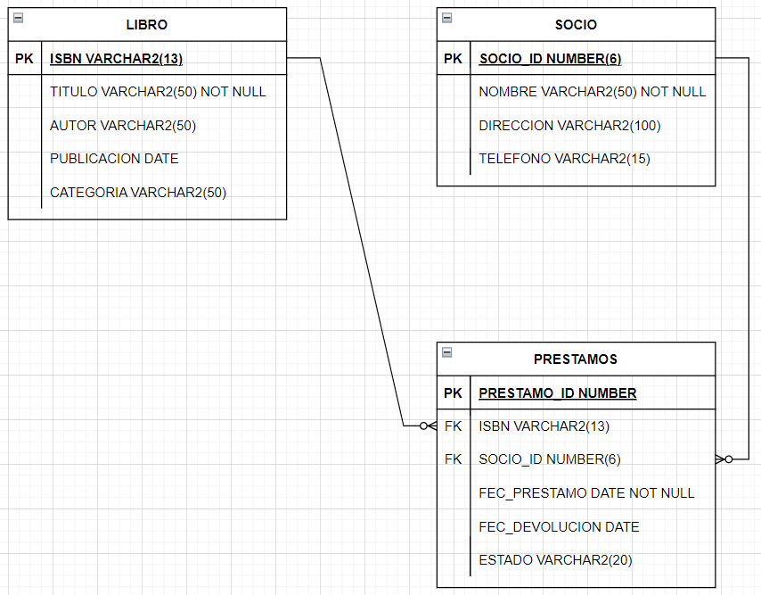

1 º) Crea las tablas según el diagrama:

|  |
| --- |
|  |

2º) Añade una restricción al campo estado, en el que solamente puedan ponerse como valores ‘Prestado’ y ‘Devuelto’.

|  |
| --- |
|  |

3º) Crea un índice de la tabla Libro, con el campo categoría

|  |
| --- |
|  |

4º) Crea una vista donde únicamente se muestren los datos ISBN y Titulo de los libros que se encuentren en estado ‘Prestado’.

|  |
| --- |
|  |

5º) Agrega una columna a la tabla libros, llamada EDICION que representa 20 caracteres alfanuméricos no pudiendo ser nulo.

|  |
| --- |
|  |

6º) Modifica la columna NOMBRE de la tabla socios, para que sea una columna alfanumérica de 120 caracteres.

|  |
| --- |
|  |

7º) Borra la restricción de clave foránea que afecta al campo SOCIO_ID de la tabla PRESTAMOS.

|  |
| --- |
|  |

8º) Crea una nueva restricción de clave foránea del campo SOCIO_ID de la tabla PRESTAMOS, que hace referencia al campo SOCIO_ID de la tabla SOCIO, pero en el caso de que se elimine un socio, todos los valores de la tabla PRESTAMOS que hagan referencia al socio eliminado, deben quedar como null.

|  |
| --- |
|  |

9º) Crea los insert necesario para la inserción de los datos correspondientes a las tablas

|  |  |  |  |  |  |
| --- | --- | --- | --- | --- | --- |
| LIBRO | | | | | |
| ISBN | TITULO | AUTOR | PUBLICACIÓN | CATEGORÍA | EDICIÓN |
| 9780123456789 | Database Design | John Doe | 01/01/2022 | Informática | DÍGITAL |
| 9789876543210 | Java Programming | Jane Smith | 01/02/2022 | Programación | FÍSICO |
| 9781122334455 | Python Programming | Mark Johnson | 01/03/2022 | Programación | DÍGITAL |
| 9783344556677 | Data Science Essentials | Emily Davis | 15/04/2022 | Ciencia de Datos | FÍSICO |
| 9788899776655 | The Art of Fiction | Alice Walker | 01/05/2022 | Ficción | DÍGITAL |

|  |  |  |  |
| --- | --- | --- | --- |
| SOCIO | | | |
| SOCIO_ID | NOMBRE | DIRECCIÓN | TELEFONO |
| 1 | Carlos Perez | Calle 123, Ciudad | 123456789 |
| 2 | Ana Rodriguez | Avenida XYZ, Pueblo | 987654321 |
| 3 | Luis Hernandez | Calle Principal, Pueblo | 456789012 |
| 4 | María Gomez | Avenida Central, Ciudad | 789012345 |
| 5 | Laura Martinez | Calle 567, Pueblo | 123012301 |
| 6 | Juan Rodriguez | Avenida Norte, Ciudad | 987654321 |
| 7 | Elena Fernandez | Calle Sur, Villa | 111223344 |
| 8 | Roberto Garcia | Avenida Oeste, Pueblo | 555444333 |
| 9 | Sara Hernandez | Calle Este, Ciudad | 777888999 |
| 10 | Daniel Lopez | Avenida Centro, Villa | 666777888 |

|  |  |  |  |  |  |
| --- | --- | --- | --- | --- | --- |
| PRESTAMOS | | | | | |
| PRESTAMO_ID | ISBN | SOCIO_ID | FEC_PRESTAMO | FEC_DEVOLUCION | ESTADO |
| 1 | 9780123456789 | 1 | 01/02/2022 | 10/02/2022 | Devuelto |
| 2 | 9783344556677 | 2 | 10/04/2022 | NULL | Prestado |
| 3 | 9781122334455 | 1 | 02/03/2022 | NULL | Prestado |
| 4 | 9788899776655 | 2 | 20/05/2022 | NULL | Prestado |
| 5 | 9781122334455 | 3 | 05/03/2022 | 20/03/2022 | Devuelto |
| 6 | 9788899776655 | 4 | 10/05/2022 | NULL | Prestado |
| 7 | 9783344556677 | 5 | 15/06/2022 | NULL | Prestado |
| 8 | 9788899776655 | 6 | 20/07/2022 | NULL | Prestado |
| 9 | 9783344556677 | 7 | 25/08/2022 | NULL | Prestado |
| 10 | 9781122334455 | 8 | 01/09/2022 | NULL | Prestado |
| 11 | 9788899776655 | 9 | 05/10/2022 | NULL | Prestado |
| 12 | 9783344556677 | 10 | 10/11/2022 | NULL | Prestado |
| 13 | 9781122334455 | 2 | 15/12/2022 | NULL | Prestado |
| 14 | 9788899776655 | 3 | 20/01/2023 | NULL | Prestado |
| 15 | 9783344556677 | 4 | 25/02/2023 | NULL | Prestado |
| 16 | 9781122334455 | 5 | 01/03/2023 | NULL | Prestado |
| 17 | 9788899776655 | 6 | 05/04/2023 | NULL | Prestado |
| 18 | 9783344556677 | 7 | 10/05/2023 | NULL | Prestado |
| 19 | 9781122334455 | 8 | 15/06/2023 | NULL | Prestado |
| 20 | 9788899776655 | 9 | 20/07/2023 | NULL | Prestado |

|  |
| --- |
|  |

10º) Actualiza el valor del campo CATEGORIA de la tabla LIBRO a ‘Desarrollo Personal’ del libro con ISBN =’ 9780123456789’

|  |
| --- |
|  |

11º) Actualiza la fecha de devolución del préstamo de la tabla PRESTAMOS con identificador 1 al 15 de febrero de 2022.

|  |
| --- |
|  |

12º) Borra el libro con ISBN 9789876543210

|  |
| --- |
|  |

13º) Borra el libro con ISBN 9781122334455

|  |
| --- |
|  |

14º) Borra el préstamo con id 2

|  |
| --- |
|  |

15º) Añade a la tabla socios el campo PROVINCIA que sea alfanumérico de 40 posiciones y que tenga como valor por defecto ‘MURCIA’

|  |
| --- |
|  |

16º) Actualiza todos los valores del campo fecha devolución que estén a nulo, pon como fecha de devolución la fecha del sistema y además cambia el estado a ‘Devuelto’.

|  |
| --- |
|  |

17º) Elimina la columna dirección de la tabla socios.

|  |
| --- |
|  |

18º) Elimina la tabla PRESTAMOS

|  |
| --- |
|  |